



ACTIVIDAD II: INVESTIGACION – INTRODUCCION A LAS BASES DE DATOS

Matéria: Bases de datos I

Docente: Hugo Arnaldo Guzman

Estudiante: Douglas Flor Hernandez.
. https://orcid.org/my-orcid?orcid=0009-0009-9479-9653

Santa cruz 09-11-2024
INDICE

1. CONCEPTO DE DISEÑO: 3
• Ejemplo.- 3
2.- FASES DEL DISEÑO: 3
2.1.- Fase 1: Investigación 3
2.2.- Fase 2: Definición del problema 3
2.3.- Fase 3: Conceptualización y prototipado 4
2.4.- Fase 4: Validación y refinamiento 4
3. EVALUACIÓN DE LA VIABILIDAD: 4
• Ejemplo.- 5
4. ABSTRACCIÓN DE DATOS: 5
• Ejemplo.- 5
5. INTEGRIDAD REFERENCIAL: 5
6. MODELO ENTIDAD RELACIÓN: 5
7. DISEÑO CONCEPTUAL: 6
8. ENTIDADES Y ATRIBUTOS: 6
9. RESTRICCIONES SOBRE LAS RELACIONES 6
10. TIPOS DE ENTIDADES DÉBILES: 6
11. DISEÑO LÓGICO. MAPEO DE TABLAS: 6
• Ejemplo.- 7
12. RELACIÓN ENTRE DIAGRAMA ENTIDAD RELACIÓN Y DIAGRAMA DE CLASES 7
13. DEL DISEÑO FÍSICO A LA IMPLEMENTACIÓN: 7
• Ejemplo.- 7
14. MAPA MENTAL 8
15. BIBLIOGRAFÍA 8

1. CONCEPTO DE DISEÑO: El diseño es el proceso de planificación y creación de una solución para resolver un problema o satisfacer una necesidad. En el contexto de una empresa de ventas, el diseño podría referirse a la creación de un modelo de negocio, un proceso de venta o la estructura de un producto.
- Ejemplo.- En una empresa de ventas, el diseño podría referirse a la creación de un modelo de negocio que optimice la venta de productos a través de canales digitales y físicos, incorporando tecnologías de inteligencia artificial para mejorar la experiencia del cliente y aumentar la eficiencia en la gestión de inventarios.

2.- FASES DEL DISEÑO: Las fases del diseño pueden variar según la metodología utilizada, pero en general se puede dividir en cuatro fases:

2.1.- Fase 1: Investigación
- Objetivo: Recopilar información sobre el negocio, el mercado y las necesidades de los clientes.
- Tareas:
  - Realizar una investigación de mercado para comprender las tendencias y necesidades de los clientes.
  - Analizar la competencia y las fortalezas y debilidades de la empresa.
  - Identificar oportunidades de negocio y problemas a resolver.
- Ejemplo para una empresa de ventas:
  - Investigar las preferencias de compra de los clientes en línea y fuera de línea.
  - Analizar la competencia en el mercado de comercio electrónico y físico.
  - Identificar oportunidades de crecimiento en la venta de productos específicos o en nuevas regiones geográficas.

2.2.- Fase 2: Definición del problema
- Objetivo: Identificar y definir los problemas o necesidades que el diseño debe resolver.
- Tareas:
  - Definir los objetivos del diseño y los problemas a resolver.
  - Identificar las restricciones y limitaciones del diseño.
  - Crear un mapa de problemas para visualizar las relaciones entre los problemas.
- Ejemplo para una empresa de ventas:
  - Definir el objetivo de aumentar las ventas y mejorar la experiencia del cliente.
  - Identificar problemas como la falta de datos precisos sobre los clientes, la falta de integración entre sistemas de venta y logística, o la falta de personal especializado en venta.
  - Crear un mapa de problemas que muestre las relaciones entre estos problemas y cómo influyen en la eficiencia y efectividad de la empresa.

2.3.- Fase 3: Conceptualización y prototipado
- Objetivo: Crear soluciones conceptuales para resolver los problemas identificados.
- Tareas:
  - Crear prototipos de soluciones que aborden los problemas identificados.
  - Evaluar y refinar los prototipos para identificar mejoras y ajustes.
  - Crear diagramas y documentos que ilustren los conceptos y soluciones.
- Ejemplo para una empresa de ventas:
  - Crear un prototipo de una plataforma de comercio electrónico que permita a los clientes realizar compras fácilmente y personalice sus experiencias de compra.
  - Evaluar y refinar el prototipo para incluir características como recomendaciones personalizadas, seguimiento de pedidos y opciones de pago seguras.
  - Crear diagramas de flujo y esquemas de base de datos para ilustrar cómo se almacenarían y relacionarían los datos en la plataforma.

2.4.- Fase 4: Validación y refinamiento
- Objetivo: Probar y evaluar las soluciones conceptuales para asegurarse de que sean factibles y efectivas.
- Tareas:
  - Realizar pruebas y ensayos con usuarios para evaluar la viabilidad de las soluciones.
  - Recopilar comentarios y sugerencias de los usuarios y ajustar las soluciones según sea necesario.
  - Crear documentos de especificaciones y requisitos para el diseño físico.
- Ejemplo para una empresa de ventas:
  - Realizar pruebas con usuarios para evaluar la usabilidad y la eficacia de la plataforma de comercio electrónico.
  - Recopilar comentarios y sugerencias de los usuarios para ajustar la plataforma según sea necesario.
  - Crear documentos de especificaciones y requisitos para el diseño físico, incluyendo la creación de una base de datos de clientes y productos y la integración de sistemas de logística y gestión de inventarios.

3. EVALUACIÓN DE LA VIABILIDAD: La evaluación de la viabilidad implica analizar la factibilidad técnica, económica y de mercado de un diseño o solución propuesta. En el caso de una empresa de ventas, esto podría incluir la evaluación de la viabilidad de un nuevo producto, servicio o estrategia comercial.
- Ejemplo.- En una empresa de ventas evaluar si una idea de negocio como una plataforma de comercio electrónico es viable desde el punto de vista técnico, económico y de mercado. Por ejemplo, se podría evaluar si existe una demanda suficiente para el producto o servicio, si hay competencia fuerte y si se pueden obtener recursos financieros para desarrollar la plataforma.

4. ABSTRACCIÓN DE DATOS: La abstracción de datos consiste en seleccionar y simplificar la información relevante para el diseño, dejando de lado la información innecesaria o superflua. En la empresa de ventas, esto podría incluir la identificación de los datos clave sobre los clientes, productos, ventas y procesos.

- Ejemplo.- En una empresa de ventas, la abstracción de datos podría implicar seleccionar y simplificar la información relevante sobre los clientes, como su ubicación geográfica, preferencias de compra y comportamiento de compra, dejando de lado la información innecesaria o superflua.

5. INTEGRIDAD REFERENCIAL: La integridad referencial se refiere a la precisión y coherencia de los datos almacenados en una base de datos. En el contexto del modelo entidad-relación, esto significa asegurarse de que las relaciones entre las entidades sean correctas y coherentes.

- Ejemplo.- En un modelo entidad-relación, la integridad referencial se aseguraría de que las relaciones entre las entidades sean correctas y coherentes. Por ejemplo, si una entidad "cliente" está relacionada con otra entidad "venta", se debería asegurar que cada venta tenga un cliente asociado y que ningún cliente esté asociado con una venta que no ha realizado.

6. MODELO ENTIDAD RELACIÓN: El modelo entidad-relación (MER) es una representación gráfica de las entidades, relaciones y atributos de una organización o sistema. En el caso de una empresa de ventas, el modelo entidad-relación podría incluir entidades como clientes, productos, ventas y empleados, relacionados entre sí mediante relaciones como "compra", "venta" o "trabaja para".

Un ejemplo de modelo entidad-relación para una empresa de ventas podría incluir las siguientes entidades y relaciones:
- Cliente: nombre, dirección, correo electrónico
- Producto: nombre, descripción, precio
- Venta: fecha, cantidad, cliente (relación con Cliente), producto (relación con Producto)
- Empleado: nombre, departamento, salario

7. DISEÑO CONCEPTUAL: El diseño conceptual es la fase inicial del diseño en la que se identifican y definen las entidades, relaciones y atributos de un sistema. En el caso de una empresa de ventas, esto podría incluir la creación de un diagrama entidad-relación básico que represente las principales entidades y relaciones del negocio.

8. ENTIDADES Y ATRIBUTOS: Las entidades son los objetos o conceptos básicos de un sistema, mientras que los atributos son las características o características de esas entidades. En el caso de una empresa de ventas, las entidades podrían incluir clientes, productos, ventas y empleados, mientras que los atributos podrían incluir nombres, direcciones, precios y cantidades.
Entidades: Atributos:
- Cliente, Nombre del cliente, dirección del cliente
- Producto, Precio del producto
- Venta, Cantidad vendida
- Empleado departamento del empleado

9. RESTRICCIONES SOBRE LAS RELACIONES: Las restricciones sobre las relaciones se refieren a las limitaciones o condiciones que deben cumplirse en las relaciones entre las entidades. En el caso de una empresa de ventas, esto podría incluir restricciones como "un cliente solo puede comprar un producto a la vez" o "un empleado solo puede trabajar para una empresa a la vez".

10. TIPOS DE ENTIDADES DÉBILES: Las entidades débiles son aquellas que no tienen significado en sí mismas, sino que existen solo como parte de una relación con otra entidad. En el caso de una empresa de ventas, esto podría incluir entidades como "compra" o "venta", que existen solo como parte de la relación entre clientes y productos.

11. DISEÑO LÓGICO. MAPEO DE TABLAS: El diseño lógico es la fase del diseño en la que se especifican los detalles técnicos de cómo se almacenarán y relacionarán los datos en una base de datos. En este proceso, se crea un mapa de tablas que representa cómo se organizarán los datos en la base de datos.
- Ejemplo.- se podría crear una tabla "clientes" con los atributos "nombre", "dirección" y "correo electrónico", y una tabla "ventas" con los atributos "fecha", "cantidad" y "cliente_id" (llave foránea que referencia la tabla "clientes").

12. RELACIÓN ENTRE DIAGRAMA ENTIDAD RELACIÓN Y DIAGRAMA DE CLASES: El diagrama entidad-relación y el diagrama de clases son dos formas diferentes de representar las entidades y relaciones de un sistema. Mientras que el diagrama entidad-relación se centra en las relaciones entre entidades, el diagrama de clases se centra en las clases y objetos individuales de un sistema. En el caso de una empresa de ventas, el diagrama entidad-relación podría mostrar las relaciones entre clientes, productos y ventas, mientras que el diagrama de clases podría mostrar las clases de objetos como "Cliente", "Producto" y "Venta".

13. DEL DISEÑO FÍSICO A LA IMPLEMENTACIÓN: La fase de diseño físico implica la creación de un modelo detallado de la base de datos y la especificación de cómo se almacenarán y relacionarán los datos. La implementación implica la creación de la base de datos real y la integración de los sistemas y aplicaciones necesarios para utilizar la base de datos. En el caso de una empresa de ventas, esto podría incluir la creación de una base de datos de clientes, productos y ventas, y la integración de sistemas de gestión de ventas y gestión de relaciones con clientes.
- Ejemplo.- se podría implementar un sistema de gestión de ventas que utilice la base de datos creada para almacenar y gestionar la información de clientes, productos y ventas.

14. MAPA MENTAL
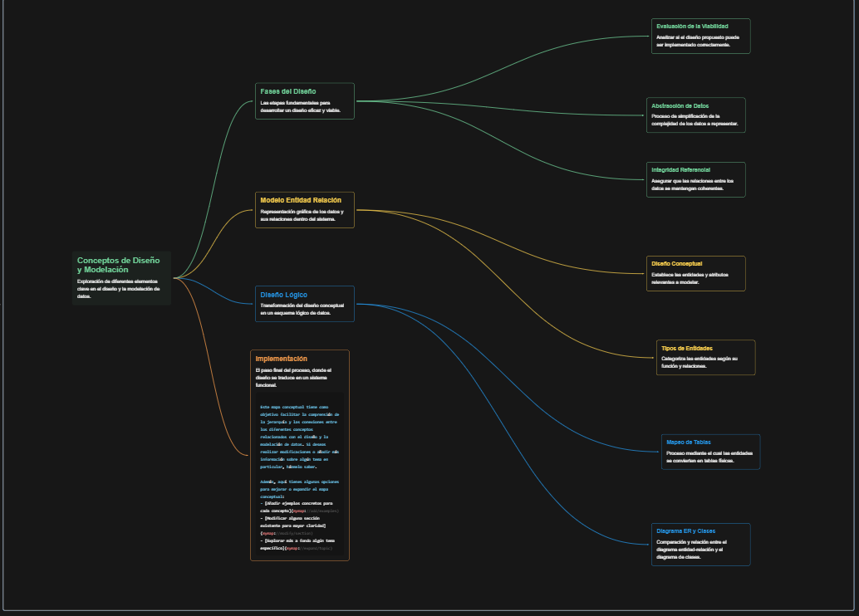

15. BIBLIOGRAFÍA
• Textos y documentos académicos y profesionales sobre diseño y metodologías de diseño, como "Design Thinking" de IDEO, "Design Methodology" de Stanford University y "Design Thinking Bootcamp" de Hasso Plattner Institute.
- Venice Chat - Venice.ai
• Artículos y publicaciones en revistas especializadas en diseño, tecnología y negocios, como "Harvard Business Review", "MIT Sloan Management Review" y "Design Management Institute".
• Cursos y programas de diseño en línea y presenciales, como Coursera, Udemy y edX.
• Material de referencia y libros sobre diseño, como "Design Thinking" de Tim Brown, "The Design of Everyday Things" de Don Norman y "Creative Confidence" de David Kelley.
• Información de empresas y organizaciones especializadas en diseño y metodologías de diseño, como IDEO, Frog Design y Smart Design.
- https://www.perplexity.ai/search/1-definicion-de-base-de-datos-oq.tAlQ8Tea_EV6x59ctxA

requisitos para la base de datos de una clínica veteriniaria som:
1 del propietario interesa dni, apellidos,nombre,dirección,teléfono(uno o mas).
2 de la mascota o animal interesa : identificador, nombre , fecha de nacimiento, tipo, edad
3 un propietario puede llevar una o varias mascotas
4 una msacota o animal lo leva uno y solo un propietario
5 del personal de la clínica veterininaria interesa un código el dni, nombre
6 entre el personal de la clínica se distingue a los veterinarios y los auxiliares ,pudiendo haber otros tipos
6.1.- delveterinario se guarda su fecha alta y especialidad
6.2.- de los auxiliares interesa su base de cotización
7 las mascotas pasan consulta con los veterinarios de manera que :
    - Un veterinario puede pasar consulta a ninguan o a VARIAS MASCOTAS, Y
    - -una misma mascota de la clínica ha pasado consulta una o mas veces en fechas diferente con varios veterinarios
    - -al pasar consulta se realiza un diagnostico
8 cada propietario tiene un familiar de contacto para casos de emergencia
-de este familiar interesa el dni, nombre ,y telefono
- si el propietario se da de baja en la clínica veterinaria , el familiar ya no le unteresa
-El familias es contactro de un solo propietario

+-------------------+
| Tabla |
| (Clientes) |
+--------+---------+
| Columnas: |
| Nombre | (campo) |
| Dirección | (campo) |
| Número de | (campo) |
| teléfono | |
| Correo electrónico | (campo) |
+--------+---------+
| Registros (filas): |
| Cliente 1 | (registro) |
| Cliente 2 | (registro) |
| ... | (registro) |
+-------------------+

+-------------------+
| Relación |
+--------+---------+
| Tabla "Clientes" |
| (Clave primaria) |
+--------+---------+
| Tabla "Pedidos" |
| (Clave foránea) |
+-------------------+

